GMCP-R：面向断续通信的历史连续性安全恢复协议
GMCP-R: A Memory-Continuity-Aware Secure Recovery Protocol for Intermittent Communications
Junyu Wang | Beijing Information Science and Technology University | 中文初稿，按 MDPI Electronics Article 结构整理

Abstract（摘要）
连接恢复并不等同于历史状态恢复。针对断续通信中恢复后历史连续性难以验证的问题，本文提出 GMCP-R（Memory-Continuity-Aware Communication Protocol with Recovery）。该协议结合 memory chain、MemoryTicket 与 Checkpoint：memory chain 将消息内容、序列号、会话上下文和前序记忆状态绑定；MemoryTicket 以服务器认证票据保存 last_seq、last_mem 与 checkpoint 信息；Checkpoint 用于限制恢复时的历史重放范围。基于 Python TCP 原型的实验表明，在测试攻击场景下，GMCP-R 达到 100% 检测率、0% 误接受率和 0% 误拒绝率，五类无效 MemoryTicket 均被拒绝；本地纯计算吞吐量均值为 65,931 msg/s，1 至 20 个并发客户端均保持 100% 成功率，吞吐量峰值为 17,927 msg/s。弱网结果仅来自 preliminary code-level simulation，用于补充观察恢复行为，不作为核心结论。结果说明，GMCP-R 可在可接受开销下为断续通信提供历史连续性验证与安全恢复支持。
Keywords（关键词）：安全通信；历史连续性；状态恢复；断续通信；MemoryTicket；Checkpoint；攻击检测；通信协议

1. Introduction（引言）

1.1 研究背景
现代网络系统越来越多地运行在不稳定链路、移动终端、工业现场网络、远程设备和 IoT 场景中。连接中断、短时丢包、设备切换和攻击检测后的主动断开，都会迫使通信双方执行恢复过程。TLS 1.3、QUIC 等协议已经提供成熟的连接建立和会话恢复机制，但这些机制主要解决“如何重新建立可通信信道”的问题，而不直接回答“恢复后的状态是否仍然代表一段连续、完整且未被篡改的通信历史”。
对于普通即时通信或一般请求响应系统而言，重新连接后继续发送消息可能已经足够；但在金融交易流水、医疗记录同步、远程控制、审计日志、工业数据采集等场景中，历史状态本身就是安全对象。攻击者即使无法长期控制端点，也可能通过丢弃、篡改、重放或伪造历史记忆字段，使通信双方在恢复后进入不一致状态。

1.2 问题定义：恢复连接不等于恢复历史
本文关注断续通信中的历史连续性恢复问题：当通信在第 i 条消息附近发生异常中断或攻击检测后，恢复机制不仅应恢复会话，还应验证恢复点之前的消息历史与双方维护的记忆状态一致。换言之，恢复后的 last_seq 与 last_mem 必须能解释为同一条历史链上的状态，而不是由攻击者诱导出的旧状态、跨会话状态或伪造状态。
表 1. 现有方案与 GMCP-R 的能力对比
方法 | 连接恢复 | 历史验证 | 状态恢复 | 主要局限
TLS/QUIC 会话恢复 | 支持 | 不直接支持 | 恢复加密上下文 | 不验证断连期间历史连续性
Seq+MAC | 不直接支持 | 部分支持 | 不支持 | 缺少记忆链，无法检测 prev_mem 伪造
Hash Chain | 不直接支持 | 支持 | 需要历史重放 | 长会话恢复开销随历史线性增长
Ticket Only | 支持 | 不支持 | 恢复会话票据 | 缺少消息内容与历史状态绑定
GMCP-R | 支持 | 支持 | 支持 | 以适度计算开销实现可验证恢复

1.3 Research Gap（研究空白）
现有轻量认证与恢复方案各自覆盖了断续通信安全问题的一部分，但缺少面向历史连续性恢复的统一机制。Seq+MAC 主要解决单包完整性与序列保护，难以表达跨消息历史状态；Ticket Only 能支持连接或会话恢复，却不验证恢复点之前的消息历史；Hash Chain 可以验证历史篡改，但单独使用时缺少安全恢复票据和低成本恢复路径。因此，仍需要一种机制同时支持历史连续性验证、安全恢复票据、防回滚、防重放以及低成本恢复。

1.4 本文贡献
- 定义断续通信中的历史连续性恢复问题，区分连接恢复、消息完整性验证与历史状态恢复。
- 提出基于 memory chain 的 GMCP-R 协议，将会话、时代号、序列号、载荷哈希和发送方标识绑定到逐消息记忆状态。
- 设计 MemoryTicket 与 Checkpoint 组合机制，使恢复请求同时具备签名完整性、时效性、一次性 nonce、防回滚和会话绑定能力。
- 实现 Python TCP 原型，并在 Python TCP baseline 对比、无效票据拒绝、本地性能、并发客户端和代码级弱网仿真中评估协议表现。

2. Related Work（相关工作）

2.1 消息认证与序列保护
消息认证码广泛用于保护消息完整性与来源真实性。HMAC 将共享密钥与消息内容绑定，接收方可验证消息是否在传输中被篡改 [5]。序列号机制则用于检测重放、乱序或旧消息注入。Seq+MAC 类方案将二者组合后能够保护单条消息及其顺序，但如果协议没有维护跨消息的历史记忆状态，攻击者仍可能围绕 prev_mem 或恢复状态构造攻击。

2.2 TLS/QUIC 会话恢复
TLS 1.3 和 QUIC 支持通过 PSK、0-RTT 等机制快速恢复通信上下文 [1], [6]。这些机制强调低时延重连和密钥上下文恢复，但通常不将应用层历史状态作为恢复验证对象。因此，它们不能直接替代本文讨论的历史连续性恢复机制，而更适合作为 GMCP-R 未来集成的底层安全信道。

2.3 哈希链与可篡改检测日志
哈希链在一次性口令、认证序列和安全日志中被广泛使用 [2], [10]。在通信历史验证中，哈希链可以将每条消息纳入可篡改检测的链式承诺；任何历史消息被修改都会影响后续状态。然而，纯 Hash Chain 在恢复时通常需要从初始状态或较早状态重放历史，长会话场景下恢复开销较高。GMCP-R 继承哈希链的历史绑定能力，同时通过 Checkpoint 与 MemoryTicket 降低恢复成本。

2.4 Checkpoint 与断点恢复
Checkpoint 技术在分布式系统和容错计算中常用于保存可恢复状态 [11], [12]。将其引入通信历史验证后，协议无需每次从会话初始点重建记忆状态，而可以从最近的可信快照恢复。GMCP-R 的 Checkpoint 不仅保存序列号和记忆值，还与 MemoryTicket 中的恢复字段共同接受签名和一致性检查。

2.5 安全协议与新型网络系统
Noise、WireGuard、Signal Double Ratchet、命名数据网络和形式化协议分析等工作从不同角度处理密钥更新、链路认证、状态演进、内容命名或协议验证 [1], [6], [8], [16]。这些研究说明“状态如何随消息演进”是安全协议设计中的重要问题。GMCP-R 的目标不是替代这些协议，而是在断续通信恢复过程中提供一层可审计的历史连续性验证机制。

2.6 State Continuity and Rollback Protection
状态连续性与防回滚问题在可信计算、安全存储和安全日志场景中已有较多研究 [10]-[12]。传统方案通常依赖可信计数器、可信时间源、受保护持久化存储或可审计日志，以确保安全状态不会被攻击者回退到旧版本。这类机制适合强可信基础设施环境，但在断续通信、IoT 边缘设备和轻量级应用层协议中，不一定具备低成本、跨平台和易部署的条件。
GMCP-R 不替代硬件级防回滚机制，而是在通信协议层提供恢复过程中的状态连续性检查。具体而言，MemoryTicket 将 last_seq、last_mem、checkpoint、nonce 和 session 信息绑定到服务器认证标签中，使服务端在本文威胁模型下检测恢复阶段的票据重放、历史回滚和跨会话恢复攻击。该设计可与可信硬件机制互补，也可在缺少专用硬件支持的轻量场景中提供应用层恢复验证。

3. System Model and Security Goals（系统模型与安全目标）

3.1 系统实体与通信状态
系统包含客户端 C、服务器 S 以及网络攻击者 A。客户端与服务器通过 TCP 连接传输 DATA 报文，并共同维护会话标识 session_id、发送方标识 sender_id、时代号 epoch、单调递增序列号 seq、载荷哈希 payload_hash、前一记忆状态 prev_mem、当前记忆状态 last_mem 以及恢复所需的 Checkpoint 与 MemoryTicket。
表 2. GMCP-R 的主要安全目标
安全目标 | 含义
消息完整性 | 任何对 payload 或关键元数据的篡改都应触发认证失败
历史连续性 | 消息历史应形成可验证的链式状态，prev_mem 伪造应被检测
重放抵抗 | 旧消息或旧票据不能被再次接受为当前有效状态
回滚抵抗 | 恢复过程不能使双方退回到低于当前要求的 last_seq 或旧 last_mem
票据真实性 | MemoryTicket 必须由服务器签发，字段被改动后应无法通过验证
恢复后一致性 | 恢复后的 last_seq 与 last_mem 应与已接受历史相匹配

3.2 攻击模型
本文采用 Dolev-Yao 风格的网络攻击者模型 [4]，后续可结合形式化工具进一步建模 [8], [16]。攻击者可以拦截、删除、修改、重放或注入网络消息，也可以尝试构造过期、重放、篡改、回滚或跨会话的 MemoryTicket。攻击者不能破坏 SHA-256、HMAC-SHA256 等密码学原语，不能获得通信双方共享密钥，也不能控制客户端或服务器端点。本文所有安全结论均限定在该威胁模型和已测试攻击场景之内。

4. Proposed GMCP-R Protocol（协议设计）

4.1 协议概览
GMCP-R 在正常通信阶段对每条消息进行载荷哈希、记忆链更新和 HMAC 认证；在运行过程中周期性创建 Checkpoint；当连接中断或攻击被检测后，客户端携带 MemoryTicket 发起恢复请求，服务器验证票据、上下文和状态单调性后返回可恢复状态。协议设计的核心思想是：恢复票据不是单纯的会话凭证，而是经过服务器签名的历史状态承诺。

4.2 Memory Chain
设 M_i 表示第 i 条消息处理后的记忆状态，h_i 表示 payload_i 的哈希。GMCP-R 的记忆链更新可形式化表示为：
M_i = \mathcal{H}(M_{i-1} \parallel sid \parallel e \parallel seq_i \parallel h_i \parallel sender)
h_i = \mathcal{H}(payload_i)
其中，sid 表示会话标识，e 表示时代号，seq_i 表示第 i 条消息的单调序列号，sender 表示发送方标识，\mathcal{H} 表示密码学哈希函数。与仅使用 payload 的简单哈希链相比，该定义将消息放入具体会话与序列上下文中，可降低跨会话混淆、乱序注入和历史回滚的空间。在哈希函数满足抗碰撞性和原像抗性的假设下，攻击者难以构造不同历史却得到相同 M_i，也难以从当前记忆状态反推出可替换的历史前缀。因此，任何历史字段被修改都会影响后续记忆状态，并在 prev_mem 或 last_mem 一致性检查中暴露。

4.3 DATA 报文格式
表 3. GMCP-R DATA 报文字段
字段 | 类型 | 说明
type | string | 报文类型，DATA
session_id | string | 会话标识，用于绑定通信上下文
sender_id | string | 发送方标识
epoch | int | 时代号，用于区分恢复或重新协商后的状态阶段
seq | int | 消息序号
payload | string | 应用层消息载荷
payload_hash | string | payload 的 SHA-256 哈希
prev_mem | string | 发送该消息前的记忆状态
timestamp | float | 发送时间戳
auth_tag | string | 对报文关键字段计算的 HMAC 认证标签

auth_tag = HMAC(K, packet_without_auth)

Algorithm 1. GMCP-R DATA Packet Verification
Input: packet P, expected_session_id, last_seq, last_mem, key K
Output: accept/reject decision and updated memory state
1: if required fields are missing then reject
2: if P.type != DATA then reject
3: if P.session_id != expected_session_id then reject
4: h' = H(P.payload)
5: if h' != P.payload_hash then reject
6: tag' = HMAC(K, P without auth_tag)
7: if tag' != P.auth_tag then reject
8: if P.seq <= last_seq then reject as replay or stale packet
9: if P.seq > last_seq + 1 then reject as sequence gap
10: if P.prev_mem != last_mem then reject as history discontinuity
11: M_i = H(last_mem || P.session_id || P.epoch || P.seq ||
P.payload_hash || P.sender_id)
12: update last_seq = P.seq and last_mem = M_i
13: accept P

4.4 Checkpoint 机制
Checkpoint 是周期性状态快照，记录 session_id、epoch、seq、memory、timestamp 与签名。默认配置下每 100 条消息创建一个 Checkpoint。恢复时，协议可从最近 Checkpoint 继续重放少量后续消息，而无需从会话起点重建全部历史，从而将恢复开销由 O(n) 限制为 O(k)，其中 k 为 Checkpoint 间隔。

4.5 MemoryTicket 机制
表 4. MemoryTicket 核心字段与安全作用
字段 | 作用
session_id / client_id / epoch | 绑定恢复请求的会话、客户端和时代上下文
last_seq / last_mem | 记录票据签发时的最新序列号与记忆状态
ckpt_seq / ckpt_mem | 记录最近可信快照，支持有界恢复
expire_time | 限制票据有效期，防止长期滥用
ticket_nonce | 一次性随机数，用于检测票据重放
key_version | 支持后续密钥轮换或版本管理
server_auth_tag | 服务器 HMAC 签名，保护票据字段完整性

MemoryTicket 的认证标签覆盖恢复相关字段，可形式化表示为：
tag_T = \mathrm{HMAC}_{K_s}(sid \parallel cid \parallel e \parallel last\_seq \parallel last\_mem
\parallel ckpt\_seq \parallel ckpt\_mem \parallel exp \parallel nonce \parallel kv)
其中，K_s 为服务器侧票据认证密钥，cid 表示客户端标识，exp 表示过期时间，nonce 表示一次性票据随机数，kv 表示密钥版本。由于 tag_T 覆盖会话、客户端、时代号、恢复序列、记忆状态、checkpoint、过期时间、nonce 和密钥版本，攻击者修改任一字段都会导致服务器重新计算的认证标签不匹配，从而使恢复请求被拒绝。

4.6 恢复流程
- 客户端检测到断连、序列号间隙或攻击响应后，准备最近一次收到的 MemoryTicket。
- 客户端发送 RECOVERY_REQUEST，并附带 ticket、session_id、client_id、epoch 等上下文。
- 服务器验证票据字段、HMAC 签名、过期时间、nonce 是否已使用、session_id/client_id/epoch 是否匹配，以及 last_seq 是否满足单调性约束。
- 验证通过后，服务器返回恢复状态；验证失败时返回明确拒绝原因，并拒绝更新状态。
- 客户端从 last_seq + 1 继续通信，并用恢复后的 last_mem 作为后续记忆链起点。
Algorithm 2. MemoryTicket-Based Recovery
Input: recovery request R, MemoryTicket T, server state S
Output: recovery response or explicit rejection reason
1: if required ticket fields are missing then reject with 'missing ticket fields'
2: if HMAC verification fails then reject with 'invalid ticket auth tag'
3: if T.expire_time < current_time then reject with 'ticket expired'
4: if T.ticket_nonce has been consumed then reject with 'ticket replay detected'
5: if T.session_id, T.client_id, or T.epoch mismatch R then reject with 'session mismatch'
6: if T.last_seq < S.min_last_seq then reject with 'rollback detected'
7: if T.checkpoint_seq > T.last_seq then reject with 'checkpoint_seq exceeds last_seq'
8: consume T.ticket_nonce
9: return recovery state (last_seq, last_mem, checkpoint_seq, checkpoint_mem)

5. Security Analysis（安全分析）

5.1 消息完整性
每个 DATA 报文的 auth_tag 覆盖除认证标签自身外的报文字段，包括 payload_hash 与 prev_mem。在 HMAC-SHA256 安全假设下，攻击者若不知道共享密钥 K，难以为被篡改的报文生成有效认证标签。因此，对 payload、seq、prev_mem 或上下文字段的修改会在验证阶段被检测。

5.2 历史连续性
GMCP-R 的记忆状态按链式方式演进。由于 M_i 依赖 M_{i-1} 与当前消息上下文，攻击者即使只修改历史中的某一条消息，也会导致后续记忆状态不一致。对于 prev_mem 伪造攻击，接收方可通过本地 last_mem 与报文 prev_mem 的一致性检查发现异常。

5.3 重放与回滚抵抗
报文级重放由单调递增的 seq 检测；票据级重放由 ticket_nonce 的一次性消费检测。回滚攻击则通过 min_last_seq 与 checkpoint_seq ≤ last_seq 等约束拦截。当票据携带旧状态或结构不一致状态时，服务器拒绝恢复请求，避免通信双方被诱导回退到旧历史。

5.4 票据真实性与恢复后一致性
MemoryTicket 的 server_auth_tag 对票据字段整体签名，任何字段改动都会导致签名验证失败。恢复过程中，服务器还会检查会话、客户端和 epoch 是否与当前请求一致。只有当票据通过签名、时效性、nonce、上下文绑定和状态单调性验证后，恢复状态才被接受。
需要强调的是，本文目前提供的是工程实现与实验场景下的安全分析，而非完整形式化证明。更严格的证明可在后续工作中借助 ProVerif、Tamarin 或类似工具完成 [8], [16]。

6. Implementation and Experimental Setup（实现与实验设置）

6.1 原型实现
项目使用 Python 3.11 实现 GMCP-R 原型，核心模块包括 memory.py、packet.py、ticket.py、checkpoint_manager.py 与 protocol.py。密码学操作采用 SHA-256 与 HMAC-SHA256。实验包含 Python TCP baseline 对比、MemoryTicket 无效票据拒绝、本地纯计算性能、并发客户端测试和代码级弱网仿真。
表 5. 实验环境与参数概览
类别 | 配置
客户端环境 | Python 3.11，macOS / Darwin 24.6.0（部分实验元数据记录）
服务器环境 | Linux Ubuntu 22.04，4 核 CPU，4GB 内存，VPC 网络
传输协议 | TCP/IP；GMCP-R 默认端口 9000，baseline 默认端口 9001
基线协议 | Hash Chain、Seq+MAC、Ticket Only
消息数量 | 100、500、1000；并发实验为每客户端 200 条
载荷大小 | 64、128、256、512、1024 bytes（按实验类型不同取子集）
攻击类型 | drop、modify、replay、prev_mem；票据实验另含 expired、replayed、tampered、rollback、wrong_session
主要指标 | 吞吐量、RTT、攻击检测率、误接受率、误拒绝率、恢复成功率、并发成功率
数据来源：docs/experiment_methodology.md、results/*/*.csv 与实验脚本元数据。

6.2 Baseline 与测试矩阵
Python TCP baseline 对比实验覆盖 4 种协议、5 类攻击类型、3 种消息数量、2 种载荷大小与 30 次重复，共 3,600 条记录。MemoryTicket 无效票据实验覆盖 5 类无效票据、2 种消息数量与 30 次重复，共 300 条记录。攻击/断连恢复实验覆盖 5 类场景、3 种消息数量、2 种载荷大小与 30 次重复，共 900 条记录。弱网仿真覆盖 3 种协议、5 档丢包率、5 档延迟与每条件 2 次重复，结果作为初步恢复能力验证，而非操作系统级网络损伤结论。

7. Results（实验结果）

7.1 Baseline Comparison
表 6 汇总了 Python TCP baseline 对比实验的主要结果。GMCP-R 与 Hash Chain 在测试攻击场景中均达到 100% 攻击检测率和 0% 误接受率；Seq+MAC 因缺少历史记忆链，对 prev_mem 类攻击存在缺口；Ticket Only 仅保护会话票据，无法完整验证消息内容与历史连续性。
表 6. Baseline 协议对比结果
协议 | 正常吞吐量 (msg/s) | 正常 RTT (ms) | 攻击检测率 | 误接受率 | 误拒绝率
GMCP-R | 10,614 | 0.093 | 100% | 0% | 0%
Hash Chain | 13,008 | 0.084 | 100% | 0% | 0%
Seq+MAC | 13,148 | 0.080 | 75% | 25% | 0%
Ticket Only | 13,516 | 0.083 | 50% | 50% | 0%
数据来源：results/real_baseline_comparison/summary_real_baseline_comparison_v2.csv。
本节采用与表 6 一致的 v2 汇总口径报告描述性统计。可以看到，GMCP-R 与 Hash Chain 在测试攻击集合中的检测率均为 100%，而 Seq+MAC 和 Ticket Only 分别存在 25% 与 50% 的误接受率。考虑到当前 baseline 每个配置的重复次数仍较少，本稿暂不报告正式统计推断，后续扩展重复次数后再补充显著性检验。
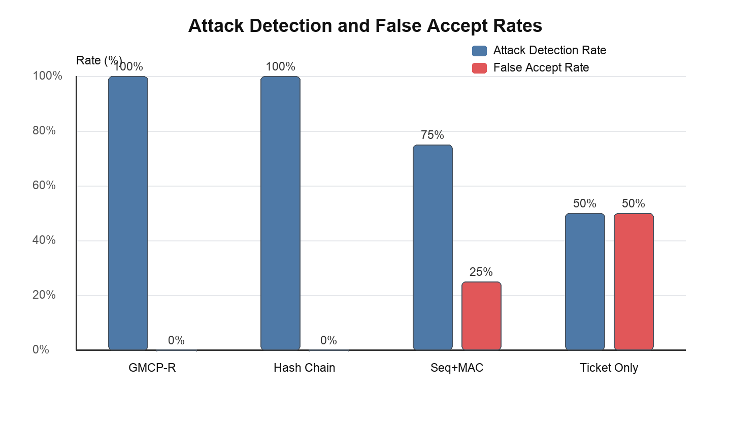
图 1. 各协议攻击检测率与误接受率对比。
数据来源：results/real_baseline_comparison/summary_real_baseline_comparison_v2.csv。
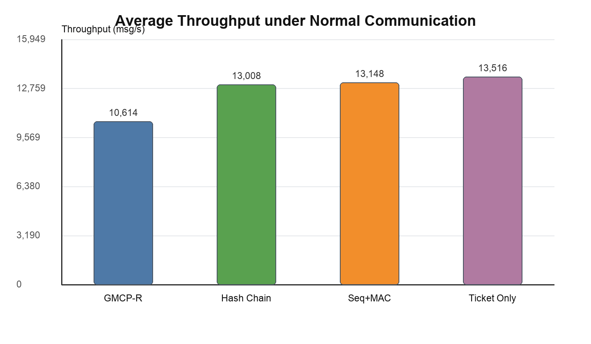
图 2. 正常通信条件下各协议平均吞吐量对比。
数据来源：results/real_baseline_comparison/summary_real_baseline_comparison_v2.csv。
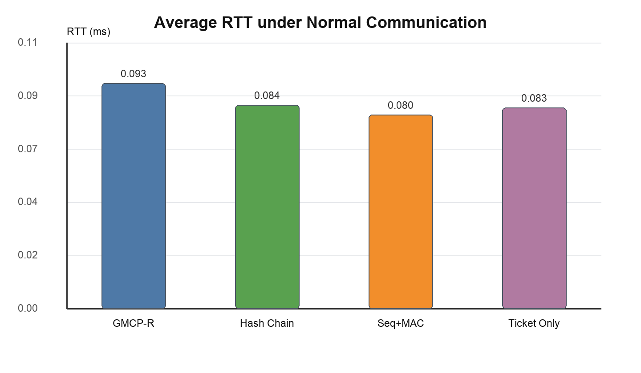
图 3. 正常通信条件下各协议平均 RTT 对比。
数据来源：results/real_baseline_comparison/summary_real_baseline_comparison_v2.csv。
上述差异主要来自各协议绑定历史状态的能力不同。Seq+MAC 能验证单包 HMAC 和序列单调性，因此可检测 payload 篡改、旧序列重放等攻击，但它不维护跨消息 memory chain；当攻击围绕 prev_mem 或历史连续性构造时，接收端缺少可比较的链式状态，因而出现误接受。Ticket Only 更偏向恢复凭证验证，能够表达“某个票据是否有效”，但不将每条 DATA 报文的载荷、序列和历史记忆状态绑定到恢复检查中，因此误接受率更高。GMCP-R 与 Hash Chain 在测试攻击集合中的检测率相同，二者都依赖链式历史状态；GMCP-R 的区别不在于检测率高于 Hash Chain，而在于额外提供 MemoryTicket 与 Checkpoint 支持的安全恢复机制。

7.2 Invalid MemoryTicket Rejection
为验证恢复票据机制的安全性，实验构造了过期、重放、篡改、回滚和跨会话五类无效 MemoryTicket。结果表明，所有无效票据均被服务器拒绝，并返回明确拒绝原因。
表 7. MemoryTicket 无效票据拒绝结果
票据类型 | 恢复成功率 | 服务器拒绝原因 | 验证机制
expired_ticket | 0%（全部拒绝） | ticket expired | 过期时间校验
replayed_ticket | 0%（全部拒绝） | replay / rollback detected | nonce 唯一性与状态单调性校验
tampered_ticket | 0%（全部拒绝） | invalid ticket auth tag | HMAC 签名校验
rollback_ticket | 0%（全部拒绝） | checkpoint_seq exceeds last_seq | 结构一致性与防回滚校验
wrong_session_ticket | 0%（全部拒绝） | session_id mismatch | 会话标识绑定校验
数据来源：results/real_ticket_recovery/real_ticket_recovery_results.csv。
五类无效票据分别对应恢复机制中的关键安全检查：expired_ticket 检查票据时效性，replayed_ticket 检查 nonce 一次性与状态单调性，tampered_ticket 检查服务器认证标签，rollback_ticket 检查 checkpoint 与 last_seq 的结构一致性，wrong_session_ticket 检查会话绑定。其中，部分 replayed_ticket 被 nonce 机制拒绝，部分因重复使用后触发状态单调性检查而被拒绝。实验结果说明，在这些测试场景下，MemoryTicket 不只是恢复凭证，也承担恢复状态完整性、重放检测和防回滚检查的入口。

7.3 Performance Benchmark
本地纯计算性能基准测试排除了网络往返影响，主要衡量协议构造、认证和验证逻辑的开销。GMCP-R 的平均吞吐量约为 65,931 msg/s，平均端到端处理延迟约为 14.96 μs。与更轻量的 Ticket Only、Hash Chain 和 Seq+MAC 相比，GMCP-R 的开销主要来自 payload_hash、memory chain 更新、字段覆盖更完整的 HMAC 以及 Checkpoint 管理。
表 8. 性能基准测试结果（本地回环，64B-1024B 均值）
协议 | 平均吞吐量 (msg/s) | 平均端到端延迟 (μs)
GMCP-R | 65,931 | 14.96
Hash Chain | 260,437 | 3.45
Seq+MAC | 213,051 | 4.26
Ticket Only | 364,572 | 2.29
数据来源：results/performance/performance_benchmark_results.csv。
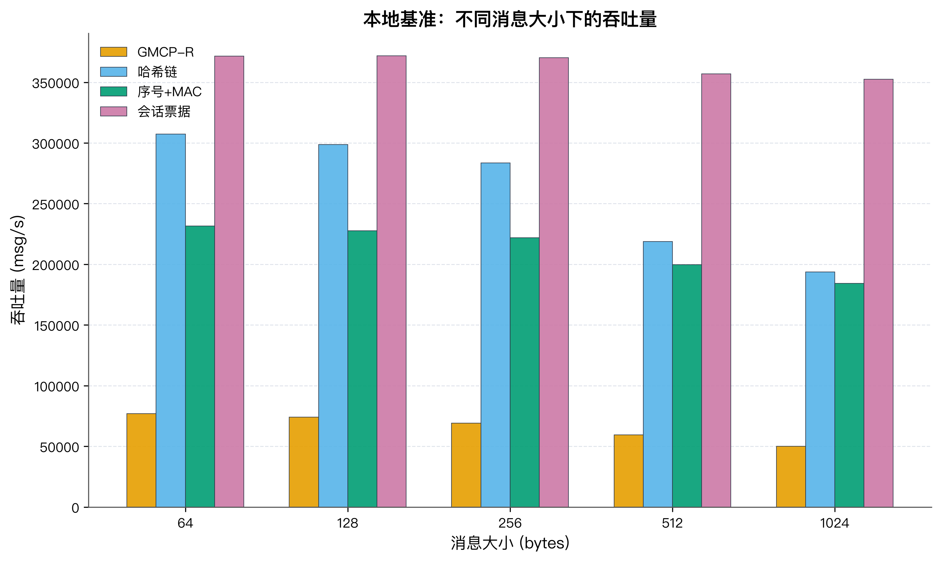
图 4. 本地纯计算吞吐量随载荷大小变化。
数据来源：results/performance/performance_benchmark_results.csv。
性能结果体现了 GMCP-R 的主要权衡：协议用额外计算开销换取历史连续性验证和恢复状态绑定。相较于 Ticket Only，GMCP-R 每条消息需要计算 payload_hash、更新 memory state，并对更多上下文字段进行认证；相较于单纯 Hash Chain，GMCP-R 还维护恢复票据和 checkpoint 相关状态。因此，GMCP-R 的吞吐量低于轻量基线，但其开销对应的是恢复后历史状态是否可信这一额外安全目标。

7.4 Concurrent Client Evaluation
并发实验测试 1、2、5、10 与 20 个客户端同时发送消息的情形。所有并发级别下，GMCP-R 均保持 100% 成功率，说明在当前测试规模内，协议的状态维护与服务器处理逻辑具有较好的稳定性。
表 9. 并发客户端测试结果
并发客户端数 | 成功率 | 总吞吐量 (msg/s) | 平均 RTT (ms) | RTT 95% CI (ms)
1 | 100% | 7,037 | 0.125 | ±0.007
2 | 100% | 14,204 | 0.124 | ±0.004
5 | 100% | 17,927 | 0.255 | ±0.007
10 | 100% | 16,452 | 0.571 | ±0.015
20 | 100% | 15,645 | 1.216 | ±0.018
数据来源：results/concurrent/concurrent_results.csv。
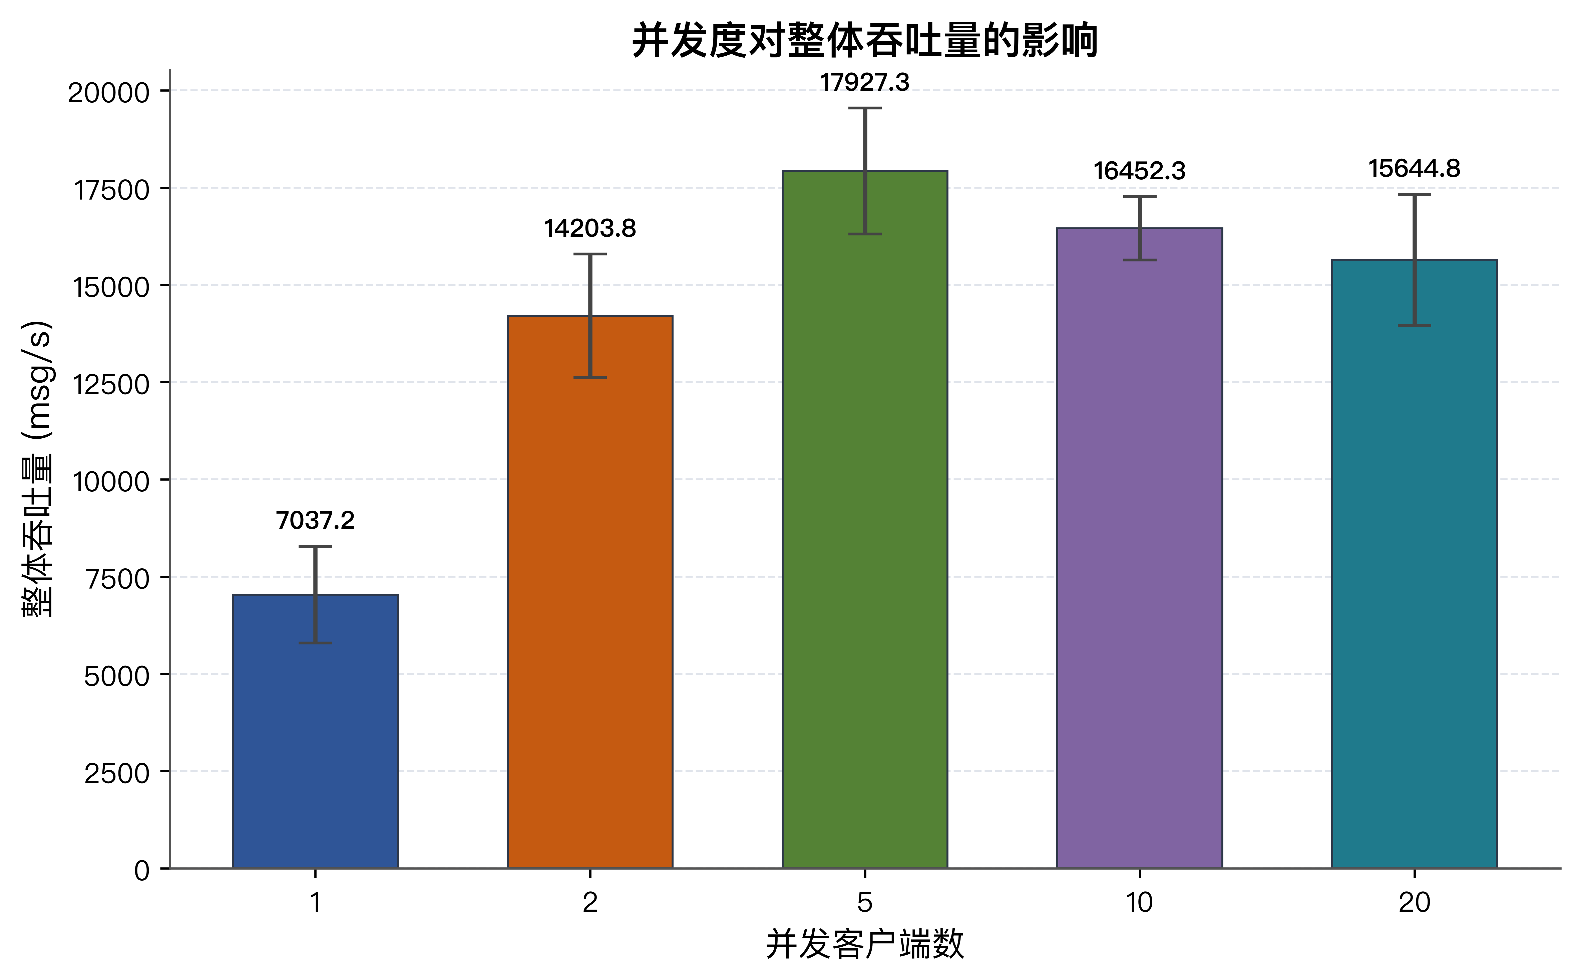
图 5. 并发客户端数量与总吞吐量变化。
数据来源：results/concurrent/concurrent_results.csv。
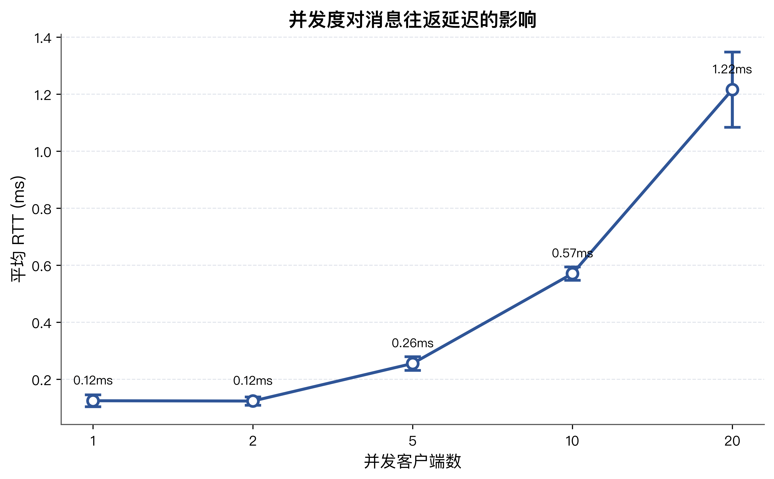
图 6. 并发客户端数量与平均 RTT 变化。
数据来源：results/concurrent/concurrent_results.csv。
并发结果显示，总吞吐量从 1 个客户端的 7,037 msg/s 增至 5 个客户端时的峰值 17,927 msg/s，随后在 10 和 20 个客户端下略有下降。该趋势与 Python 原型中的线程调度、GIL 影响、socket I/O 竞争以及服务端队列等待有关。平均 RTT 从 0.125 ms 上升到 1.216 ms，也反映了并发请求增加后的排队延迟和共享资源竞争。由于各并发级别成功率均为 100%，当前瓶颈主要表现为时延和吞吐变化，而非协议状态错误。

7.5 Preliminary Weak-Network Simulation
初步代码级弱网仿真用于观察当前实现中断连、丢包和恢复逻辑的行为。由于该实验尚未覆盖真实网络中的突发丢包、乱序、拥塞和带宽限制，本文不将其作为核心结论；相关表图仅作为补充实验列于 Appendix A，后续将使用 tc/netem 或 ns-3 进一步验证。

8. Discussion（讨论）

8.1 安全性与性能的权衡
GMCP-R 相比 Ticket Only 和 Seq+MAC 引入更多逐消息计算，但也获得了后两者不具备的历史连续性验证和安全恢复能力。对于高价值通信场景，6.6 万 msg/s 量级的本地处理能力通常不是主要瓶颈；实际系统中的网络时延、排队延迟和服务端并发处理能力更可能决定端到端性能。

8.2 与纯 Hash Chain 的关系
实验中 GMCP-R 与 Hash Chain 在攻击检测率上均表现为 100%，说明记忆链是历史完整性验证的关键。但 GMCP-R 的增量贡献在于恢复机制：MemoryTicket 将恢复点、last_mem 和 Checkpoint 状态以服务器签名方式绑定，Checkpoint 则降低长会话的恢复重放成本。换言之，GMCP-R 不是简单重复 Hash Chain，而是在其历史承诺能力上增加可验证、可恢复和可部署的恢复层。

8.3 适用场景
GMCP-R 适合对历史连续性要求高、但又可能出现断连或弱网恢复的系统，如工业设备遥测、远程控制、审计日志同步、金融交易流水同步、医疗记录传输和边缘 IoT 数据上报。对于只需短连接请求响应的轻量系统，GMCP-R 的额外开销可能并非必要。

8.4 Resource Constraints in IoT and Edge Devices
当前实验主要评估吞吐量、延迟、并发成功率和恢复行为，但 IoT 与边缘设备还需要关注能耗、SRAM 占用和持久化存储开销。GMCP-R 的逐消息计算开销主要来自 payload hash、memory state update 和 HMAC；在线状态主要包括 last_seq、last_mem、最近 checkpoint 以及已消费 nonce 记录。与保存完整消息历史相比，GMCP-R 只保留紧凑的链式状态和快照信息，因此状态存储开销更小，更接近轻量级应用层协议的部署需求。
不过，本文尚未在真实 MCU 或嵌入式平台上测试能耗、SRAM 峰值和持久化写入频率。后续工作将考虑在 ARM Cortex-M、Raspberry Pi 或工业网关平台上复现实验，以评估哈希、HMAC、checkpoint 写入和 nonce 管理在资源受限设备上的实际成本。

8.5 Limitations（局限性）
- 当前实现主要使用对称密钥和 HMAC，开放环境中还需要与 TLS/QUIC 密钥协商或非对称签名机制集成。
- 实验主要为单服务器架构，分布式多副本场景下的记忆状态一致性和票据跨节点验证仍需研究。
- 弱网实验目前为代码级仿真，后续应使用 tc/netem 或 ns-3 对丢包、乱序、抖动和带宽限制进行更接近真实网络的评估。
- 当前攻击场景覆盖 drop、modify、replay、prev_mem 和五类无效票据，仍需扩展到协商降级、选择性篡改、并发恢复竞争等复杂攻击。

8.6 Future Work（未来工作）
后续工作将从四个方向推进。第一，使用 ProVerif、Tamarin 或类似工具对 MemoryTicket、nonce 消费、状态单调性和恢复流程进行形式化建模。第二，使用 tc/netem、ns-3 或真实网络测试床验证弱网、乱序、抖动和带宽受限条件下的恢复表现。第三，在 ARM Cortex-M、Raspberry Pi 或工业网关上测量能耗、SRAM 占用和持久化写入开销。第四，探索后量子密钥建立集成：GMCP-R 当前依赖 HMAC-SHA256 和 SHA-256 来实现消息认证、票据认证和记忆链更新；面向长期安全通信，未来可以将 GMCP-R 与 ML-KEM/Kyber 或混合密钥交换机制结合，用后量子或混合密钥建立过程产生会话密钥，再由 GMCP-R 在应用层维护历史连续性和恢复状态。该方向属于后续集成研究，本文不声称已经实现后量子安全。

9. Conclusions（结论）
本文提出 GMCP-R，一种面向断续通信的历史连续性安全恢复协议。该协议通过 memory chain 绑定消息历史，通过 MemoryTicket 验证恢复请求，通过 Checkpoint 控制恢复开销，从而缓解“连接恢复不等于历史状态恢复”的问题。
基于 Python TCP 原型的实验表明，在测试攻击场景下，GMCP-R 达到 100% 攻击检测率、0% 误接受率与 0% 误拒绝率；五类无效 MemoryTicket 均被拒绝；本地纯计算吞吐量约为 65,931 msg/s；1 至 20 个并发客户端均保持 100% 成功率。初步代码级弱网仿真仅作为补充证据，真实弱网结论仍需进一步验证。后续工作将集中在形式化验证、真实弱网评估、嵌入式资源测量、后量子密钥建立集成和分布式多副本恢复机制上。

Appendix A. Weak-Network Supplement（补充弱网仿真）
本附录报告代码级弱网仿真的补充结果。该实验用于检查恢复机制在当前实现中的行为，不等同于操作系统级或网络仿真器级弱网评估，因此不作为本文核心结论。
附录表 A1. 弱网仿真初步结果（25 种参数组合 x 2 次重复）
协议 | 成功率均值 | 成功率标准差 | 平均吞吐量 (msg/s) | 平均 RTT (ms)
GMCP-R | 100.0% | 0.0% | 72.81 | 79.90
Hash Chain | 0.18% | 0.24% | 0.00 | 23.77
Seq+MAC | 0.0% | 0.0% | 0.00 | 0.00
数据来源：results/weak_network_simulation/summary_weak_network_simulation.csv。
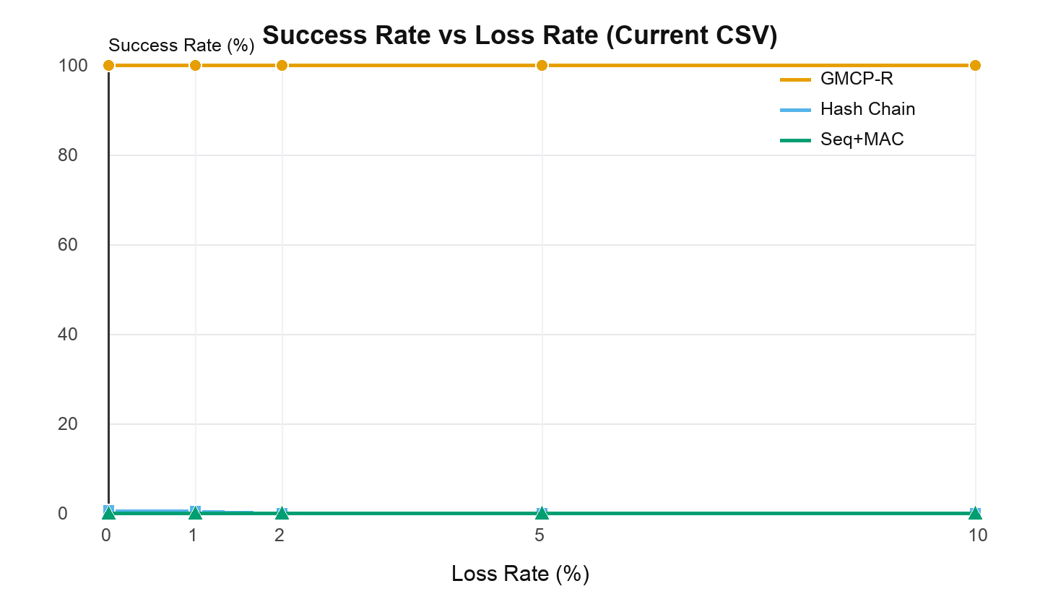
附录图 A1. 丢包率变化下的协议成功率。
数据来源：results/weak_network_simulation/weak_network_simulation_results.csv。

Supplementary Materials（补充材料）
Supplementary datasets, scripts, and generated figures are organized in the project directories paper_data/, results/, docs/, and paper/generated_figures/.

Author Contributions（作者贡献）
Conceptualization, Junyu Wang; methodology, Junyu Wang; software, Junyu Wang; validation, Junyu Wang; formal analysis, Junyu Wang; data curation, Junyu Wang; writing-original draft preparation, Junyu Wang; writing-review and editing, Junyu Wang; visualization, Junyu Wang.

Funding（基金资助）
This research received no external funding.

Institutional Review Board Statement（伦理审查声明）
Not applicable. 本研究为通信协议与软件实验研究，不涉及人体或动物受试对象。

Informed Consent Statement（知情同意声明）
Not applicable. 本研究不涉及需要知情同意的人体受试者数据。

Data Availability Statement（数据可用性声明）
The experimental datasets, validation scripts, and generated result summaries are included in the current project package under paper_data/, results/, docs/, and paper/.

Acknowledgments（致谢）
Not applicable.

Conflicts of Interest（利益冲突）
作者声明不存在利益冲突。

References（参考文献）
[1] Rescorla, E. The Transport Layer Security (TLS) Protocol Version 1.3. RFC 8446, 2018.
[2] Lamport, L. Password Authentication with Insecure Communication. Communications of the ACM, 1981.
[3] Merkle, R. C. A Digital Signature Based on a Conventional Encryption Function. CRYPTO, 1987.
[4] Dolev, D.; Yao, A. On the Security of Public Key Protocols. IEEE Transactions on Information Theory, 1983.
[5] Krawczyk, H.; Bellare, M.; Canetti, R. HMAC: Keyed-Hashing for Message Authentication. RFC 2104, 1997.
[6] Iyengar, J.; Thomson, M. QUIC: A UDP-Based Multiplexed and Secure Transport. RFC 9000, 2021.
[7] Boneh, D.; Shoup, V. A Graduate Course in Applied Cryptography, 2023.
[8] Malladi, S.; Alves-Foss, J.; Heckman, M. Formal Verification of Security Protocols. Technical Report, 2002.
[9] McGrew, D. A. Efficient Authentication of Large, Dynamic Data Sets Using GCM. IEEE International Symposium on Secure Computing, 2008.
[10] Crosby, S. A.; Wallach, D. S. Efficient Data Structures for Tamper-Evident Logging. USENIX Security Symposium, 2009.
[11] Yumerefendi, A. R.; Chase, J. S. Strong Accountability for Network Storage. ACM Transactions on Storage, 2007.
[12] Haeberlen, A.; Kouznetsov, P.; Druschel, P. PeerReview: Practical Accountability for Distributed Systems. ACM SIGOPS Operating Systems Review, 2007.
[13] Khan, M. A.; Salah, K. IoT Security: Review, Blockchain Solutions, and Open Challenges. Future Generation Computer Systems, 2018.
[14] Ning, H.; et al. Security and Privacy for Industrial Internet of Things. IEEE Internet of Things Journal, 2021.
[15] Li, X.; et al. Blockchain-Based Secure and Privacy-Preserving Data Sharing in IoT. IEEE Internet of Things Journal, 2020.
[16] Canetti, R.; et al. A Modular Approach to the Design and Analysis of Authentication and Key Exchange Protocols. ACM STOC, 1997.

